

**百战在线购物系统**

## 一、练习目标

掌握、理解容器、io流、多线程、网络编程等基本知识

理解容器对对象的操作，io流读写对象，XML存储数据，网络编程使用及对象的序列化及相互结合的使用等知识。

进一步掌握接口实现类面向接口、面向对象编程，以及继承封装多态java三大特征

理解dao层、服务层、应用层分层开发的基本思想和设计思路。

## 二、项目设计

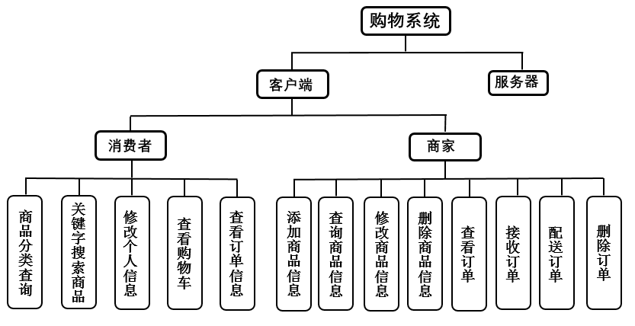

图2、功能模块图

## 三、项目需求

采用C/S架构进行开发

使用XML、多线程、网络编程流技术完成对尚学堂学生签到系统的管理，包括：

1. 用户功能
2. 登录
3. 注册
4. 买家功能

a) 查看所有商品

b) 根据商品名模糊查询

c) 分类显示商品

d) 点击加入订单

e) 查看订单信息

f） 查看购物车

g) 点击购买

h) 修改密码

3. 商家功能

a) 增加商品

b) 删除商品

c) 修改商品信息

d) 查看本店所有商品

e) 根据商品品牌模糊查询

f) 查看订单（为接单）

g) 接单（为完成）

h) 派送商品后将接单转移到已派送订单中

i) 查看已派送订单信息

j) 删除历史订单

1. 所有功能使用swing进行界面开发

## 四、实施步骤

1. 组内进行功能任务划分
2. 组内确定开发规范文档
3. 组内确定XML规范以及XML设计
4. 组内进行项目进度控制
5. 期间穿插已完成学生展示效果，解决问题。
6. 老师辅助进行问题解答

## 五、编写代码步骤

#### 5.1、搭建服务器：

1. 制定XML数据存储字段，定义dtd标准
2. 定义XML存取数据，Goods商品信息XML，Order订单信息XML，User用户信息XML
3. 定义XML解析工具类，对三个XML文件进行解析
4. AddElement()增加元素方法，对XML进行数据添加操作
5. DeleteElement()删除元素方法，对XML进行数据删除操作
6. FindElement()查找元素方法，对XML进行数据查找操作
7. ModifyElement()修改元素方法，对XML进行数据修改操作
8. 定义实体类(Goods、Order、User)放入VO层，进行对象持久化
9. 定义GoodDao、OrderDao、UserDao类对数据进行持久化，放入dao层
10. 定义业务逻辑类，放入service层：

ConsumerService类，消费者业务逻辑:

1) ConsumerService类addToOrder()方法，添加订单

2) ConsumerService类findAllOrder()方法，查找用户订单

3) ConsumerService类findGoodsByName()方法，根据商品名查找商品

4) ConsumerService类payOrder()方法，支付订单

MerchantService类，商家业务逻辑：

1. MerchantService类addGoods()方法，添加商品信息
2. MerchantService类deleteGoods方法，删除商品信息
3. MerchantService类deleteOrder()方法，删除订单信息
4. MerchantService类deliveryOrder()方法，配送订单
5. MerchantService类finsAllOrder()方法，查找所有订单信息
6. MerchantService类recvOrder()方法，接收订单

UserService类，用户业务逻辑：

1. UserService类addUser()方法，添加用户信息
2. UserService类checkUser()方法，判断用是否存在
3. UserService类getUserByName()方法，通过用户名获取用户信息
4. UserService类getUserByUP()方法，根据用户名密码查询用户信息
5. UserService类modifyPwd()方法，修改用户密码
6. 定义Server类，启动服务器

#### 5.2、搭建客户端：

1. 定义客户端swing用户界面(买家/卖家)
2. 定义util工具类

## 六、任务完成要求

* 1. 每天填写工作日志
  2. 完成后制作项目演示PPT
  3. 录制项目演示视屏
  4. 提交可运行项目源码